Aruncus dioicus, Geißbart
[Rosaceae, Rosengewächse]

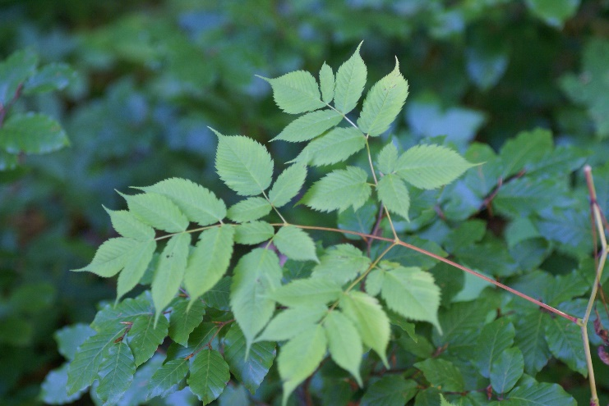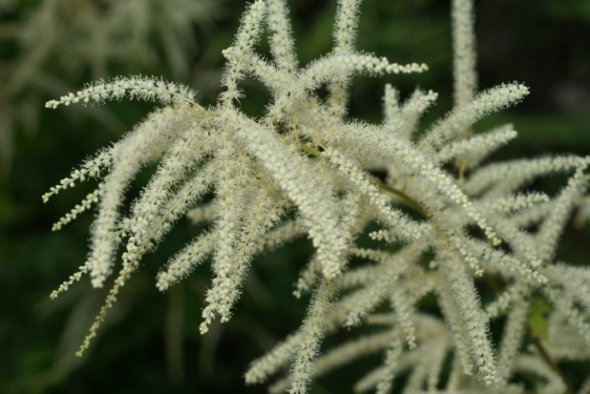

Merkmale: Dieser ausdauernde Hemikryptophyt erreicht eine Höhe von 80-150 cm und ist zweihäusig.
Die Laubblätter sind 2-3-fach gefiedert und die Blättchen sind eiförmig, 5-8 cm lang und doppelt gesägt.
Der rispige Blütenstand besteht aus schmalen Ähren. Die Kronblätter der männlichen Blüten sind reinweiß, die der weiblichen Blüten weiß-gelblich.
Ökologie: Aruncus dioicus kommt in schattig-feuchten Wäldern, in Schluchtwäldern und Säumen, in Hochstaudenfluren und an Bachufern vor.
Blütezeit: Juni bis Juli
Höhenstufe: (submontan) montan bis subalpin
Rote Liste Nordtirol¹: LC
Rote Liste Osttirol¹: LC
Rote Liste Österreich²: LC
L | T | K | F | R | N | S
4 | 5 | 5 | 6 | 7 | 8 | 0

Zeigerwerte³:

